**User Profile**

**: User Profile**

* لكل مستخدم علي البرنامج User profile خاص به .
* يحتوي علي جميع خصائص المستخدم علي البرنامج .
* المستخدم لا يتم تعريفه من البرنامج ولكن يتم عمل استيراد للمستخدم من Active directory.
* الاستيراد يمكن ان يكون لمستخدم (active directory user)اومجموعه من المستخدمين(active directory group).
* بعد عمل استيراد لمستخدم/ لمجموعة من المستخدمين يمكن اعطاء صلاحيات لهم .
* **خطوات تعريف مستخدم علي البرنامج:**

1. اضافه المستخدم او الجروب للـ Domain .
2. عمل استيراد للمستخدم او للجروب من Active directory.
3. اكمال خصائص المستخدم من البرنامج(User profile ) .

* **هناك طريقتين لتعريف مستخدم جديد علي البرنامج:**

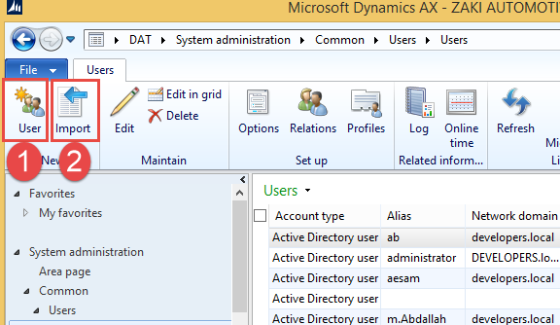System administration > Common > Users > Users > new.

1. User (User or User group)

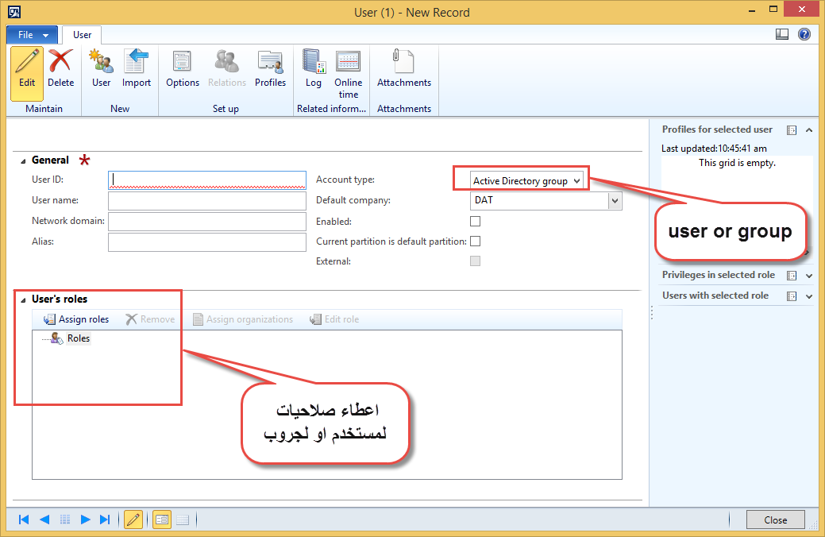System administration > Common > Users > Users > new > User.

1. Import (لـ user فقط وليس لـUser group)

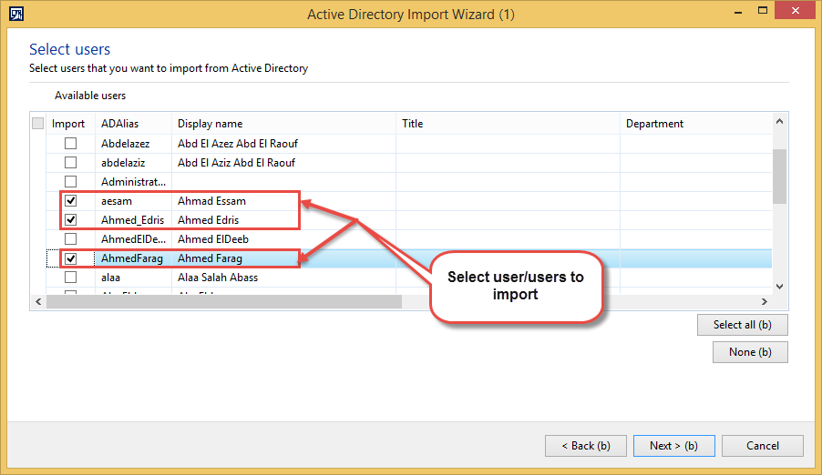 System administration > Common > Users > Users > new >Import.

* يقوم البرنامج بفتح الـ Profile الخاص بالمستخدم بعد عمل login وذلك لأن مصدر الـ Userهو Active Directory.
* **يوجد طريقتين للوصول الي User profile :**
* ) System administrator التحكم في. (Client profiles

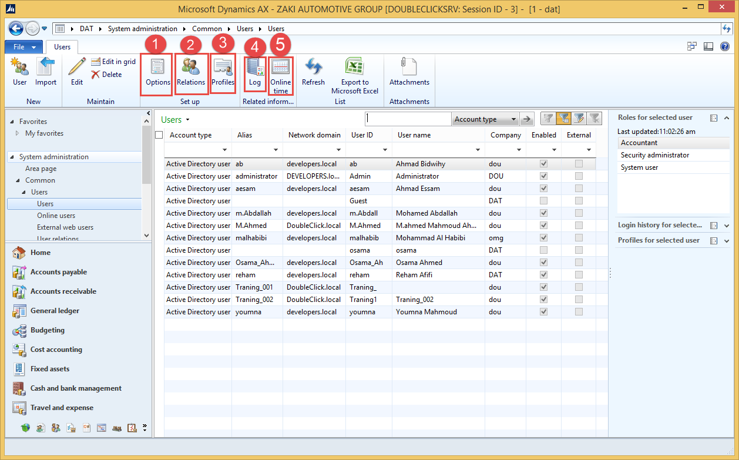.System administration > Common > Users > Users

|  |  |
| --- | --- |
| **Fields** | **Description** |
| 1. **Options** | * لفتح Profile مستخدم معين عن طريق الـ Administrator.   Select user > Options. |
| 1. **Relations** | * تستخدم تلك الخاصيه في ربط المستخدم (الذي تم تعريفه بالبرنامج) بالموظف في برنامج شئون العاملين وهو موضوع غايه في الاهميه حيث ان الموظف في برنامج شئون العاملين يحصل علي عموله بيع تعطي له نظير ما قام به من طلبيات. * بذلك الربط نستطيع تحديد ان قام الموظف بتنفيذ الطلبيات المطلوبه منه عن طريق برنامج المبيعات حيث انه سوف يكون حريص علي ادخال كل فواتير البيع التي قام بتنفيذها علي البرنامج حتي يتم احتساب العموله. * كما اننا نستطيع تقييم اداء العامل عن طريق البرنامج ايضا عن طريق تحديد مجموعه من الاوامر او الطلبات له ليقوم بتنفيذها علي البرنامج مما يسهل في تقييم العاملين بالشركه ويجعل هناك ترابط وتكامل بين المستخدم الذي يقوم بتشغيل البرنامج وبين الموظف الذي له مجموعه من الحقوق والواجبات. |
| 1. **Profiles** | **2016-08-01_20-01-20**   * هو عبارة عن عمل تقسيم للمستخدمين بداخل مجموعه من الـProfile الجاهزة التي يتم الحصول عليها مجاناً من السيستم . * تحتوي علي صفحات انترنت جاهزة يمكن استخدامها لتنفيذ بعض المهمات خارج الشركه عن طريق الانترنت Share Pointعلي سبيل المثال: - * 1- ادخال اوامر البيع من خارج الشركه. * 2- ادخال اوامر الشراء من خارج الشركه. * 3- ادخال تسويات العهد من خارج الشركه لبعض الموظفين. |
| 1. **Log** | 2016-08-01_20-19-04   * وهو عبارة عن شاشه استعلام يظهر بها عدد مرات دخول المستخدم علي البرنامج والفترة الزمنيه التي قام المستخدم باستخدام البرنامج بها. |
| 1. **Online time** | * عبارة عن نفس الشاشه السابقه (Log)ولكن بدل من ان يكون استعلام فقط Inquiries فهي تقرير Report يمكن طباعته. |

* ) Login user التحكم في User profile لـ User login علي البرنامج (.

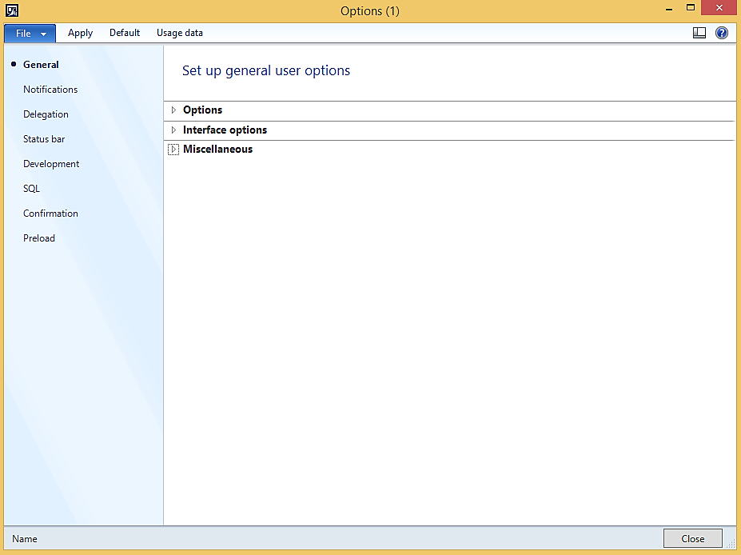File > Tools > Options.

1. **:(Setup general user options) General**
   1. **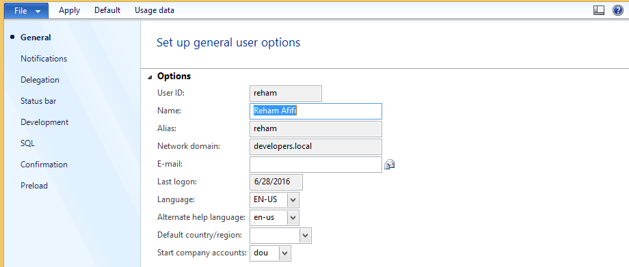Options**

|  |  |
| --- | --- |
| **Fields** | **Description** |
| **1.1.1 User ID** | * هو الاسم المختصر للمستخدم الذي نقوم بتحديده عند التعريف ويتكون من 8 احرف ولا علقه له بال **Domain.** * جميع العمليات التي تتم علي البرنامج تتعامل بالـ User ID**(الموجود داخل Database).** * **غير قابل للتعديل بعد ان يقوم المستخدم بتنفيذ اي حركه بالبرنامج** . |
| **1.1.2 Name** | * و هو الاسم الكامل للمستخدم كما هو بال **Domain**. * **لا يمكن تعديله الا من خلال ال Domain .** |
| **Alias 1.1.3** | * هو اسم المستخدم كما هو بالـ Domainومن صفاته انه لا يوجد به اي مسافات . * **لا يمكن تعديله الا من خلال ال Domain .** |
| **Network domain 1.1.4** | * اسم الـ domain الموجود عليه المستخدم . * متطلب اساسي لدخول المستخدم علي البرنامج ويجب ان يكون جميع المستخدمين علي نفس domain * **غير قابل للتعديل** **لان البرنامج يقوم بأخد قيمته من Domain**. |
| **E-mail 1.1.5** | * البريد الالكتروني للمستخدم ويستخدم في الاشعارات. |
| **Last logon 1.1.6** | * معرفه اخر تاريخ لدخول المستخدم علي البرنامج . * غير قابل للتعديل لان قيمته من database**(User log).**   System administration > Common > Users > Users >Select user > log. |
| **Language 1.1.7** | * لغه User Interface (UI) * يوجد اكتر من لغه متاحه في البرنامج. * عند تغيير اللغه يؤثر ذلك في التالي :- * القوائم الثابته للبرنامج ( Menus-Tool bars) . * اسماء الاعمده سواء ان كانت في ( Header –Details ). * القوائم المنسدله DD الثابته مثل النوع – الديانه ..... الخ |
| **Alternative help language 1.1.8** | * لغه رسائل المساعده . * يمكن عمل لغه رسائل المساعده مختلفه عن لغه UI . * **مثال** : UI باللغه العربيه ولغه رسائل المساعده باللغه الانجليزيه . |
| **Default country/region 1.1.9** | * البلد التي يعمل بها المستخدم . |
| **Start company accounts 1.1.10** | * الشركه الافتراضيه التي ستظهر لهذا المستخدم عند فتح البرنامج. * **مثال**: Double click تظهر افتراضيا عند الفتح ويمكن تغييرها بعد ذلك . |

* 1. **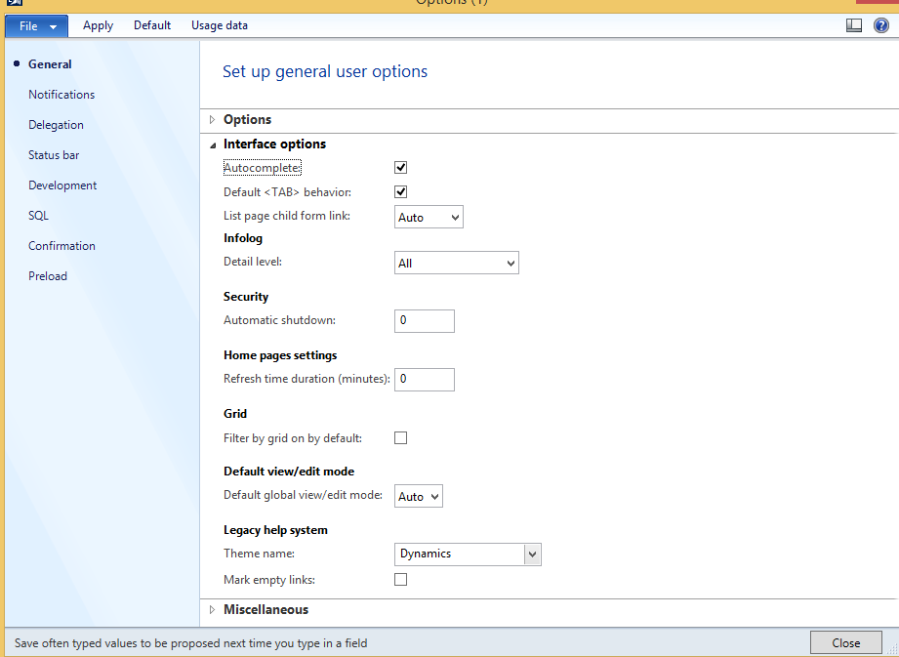Interface options**

|  |  |
| --- | --- |
| **Fields** | **Description** |
| **Autocomplete 1.2.1** | * امكانيه اعطاء (اقتراح) يمكن استخدامه في اكمال ادخال البيانات بناء علي history الذي تم ادخاله من قبل وذلك في خلال فتره login للمستخدم فاذا قام المستخدم بعمل Sign out سيتم مسح ال history. |
| **1.2.2 Infolog(Detail level)** | * امكانيه عرض وتسجيل التحذيرات والاخطاء التي تتم علي البرنامج ويتم تعريف detail level لكل مستخدم علي حده . * Detail level لايكون بشكل مؤقت لغرض العرض ولكن **يحفظ في قاعده البيانات** لاسترجاعها وعرضها مره اخري لمراقبه البرنامج ومعرفه اي مستخدم قام بعمليه معينه. * **ALL** تعني تسجيل الكل التحذيرات ،الاخطاء . * **Errors and warnings** تعني امكانيه تسجيل التحذيرات والاخطاء فقط. * **errors only** تعني امكانيه تسجيل الاخطاء فقط . * : **None** تعني عدم التسجيل نهائيا. |
| **Automatic shutdown 1.2.3** | * بعد وقت معين **بالدقائق** اذا لم يحدث mouse move سيقوم البرنامج بعمل shutdown automatic للبرنامج . |
| **1.2.4 Refresh time duration(minutes)** | * يقوم البرنامج بعمل تحديث تلقائي (Automatic refresh) **للشاشات (Grids)التي يتعامل معها المستخدم فقط** (الشاشة المفتوحة فقط) فلا يتم تحديث كل شاشات البرنامج. * هذه الخاصيه تجعل البيانات (العملاء ،الاصناف ،. الخ)التي يتعامل معها المستخدم محدثه لاستمرار بالنسبة للشاشة المفتوحة قط . * يمكن ان يتم عمل تحديث باسلوب اخر مثل استخدام React library, signal R)). |
| **Filter by grid on by default 1.2.5** | * اي شاشه تحتوي علي grid يتم فتحها ستظهر بها خاصيه البحث دائما دون اللجوء لفتح البحث يدويا (Ctrl+g). |
| **1.2.6 Default global view/edit mode** | * **Auto** تعني العمل علي صلاحيات (edit, view, delete) المستخدم علي شاشات معينه. * **view** تعني فتح جميع شاشات البرنامج (مثال: للاداره العليا لغرض مثل استعراض الفواتير) علي وضع العرض (view mode) ولاتقبل التعديل الا اذا قام المستخدم بالضغط علي زرار edit لفتح شاشه التعديل. * **edit** تعني فتح جميع شاشات البرنامج (مثال :لمدخلي البيانات )علي وضع التعديل (edit mode). |

* 1. **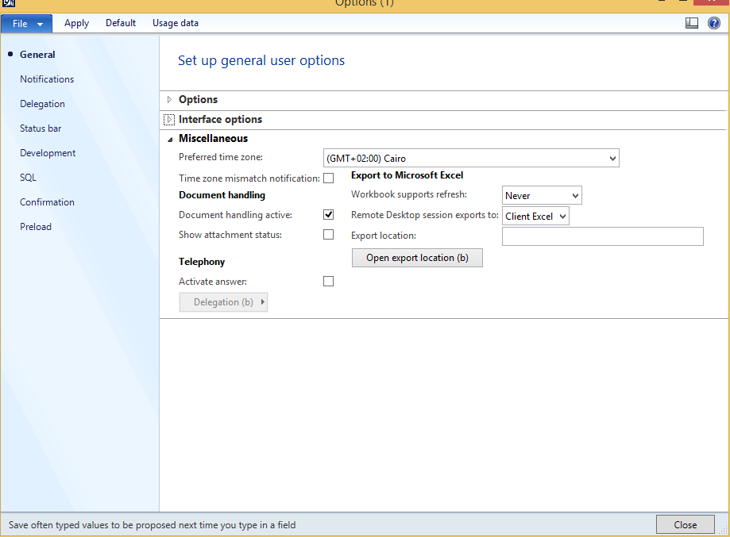Miscellaneous**

|  |  |
| --- | --- |
| **Fields** | **Description** |
| **1.3.1Preferred time zone** | * عباره عن **dropdown list** يتم من خلالها تحديد الـ time zone لهذا المستخدم. * فاذا كان هناك حركات تمت فى بلاد اخرى بتوقيت هذه البلاد فان هذا الاختيار يقوم بتحويل هذه التوقيتات الى التوقيت الذى يحدده المستخدم من هذا الاختيار. * **مثال :** اذا كان هناك مكتب تابع لشركه Double click في دوله الهند فيتم تحويل جميع توقيتات العمليات التي تتم علي البرنامج الي التوقيت الذي حدده المستخدم في الـ Preferred time zone. |
| **1.3.2 Time zone mismatch notification** | * تحديد اذا كانت الاشعارات الخاصه بهذا المستخدم ستظهر له في وقت حدوثها ام بالـ Preferred time zone الذي تم تحديده. * تعني تحويل جميع الاشعارات الخاصه بهذا المستخدم الي الـtime zone الخاص به. |
| * + 1. **Document handling active** | * امكانيه رفع المستندات من عدمه. |
| **1.3.4 Show attachment status** | * خاصه بالمرفقات. * عباره عن **عداد (Counter)** يوضح عدد الملفات المرفقه بالمستند وذلك في كل شاشه من الشاشات التي تحتوي علي مرفقات. |
| **1.3.5Workbook supports refresh** | * خاصه بتصدير البيانات الموجوده علي البرنامج في شكل Excel sheet . * عباره عن **Dropdown list** تحتوي علي اختيارين Never, When possible * **Never**: تعني منع تصدير البيانات في شكل Excel sheet. * **When possible**: تعني السماح بتصدير البيانات في شكل Excel sheet. |
| **1.3.6 Remote desktop session exports to** | * خاصه بتصدير البيانات الموجوده علي البرنامج في شكل Excel sheet. * عباره عن **Dropdown list** لتحديد مكان تصدير البيانات. * تحتوي علي اختيارين Sever Excel,Client Excel. * **:Sever Excel** تعني تصدير البيانات علي جهاز الـ server ويسمح للمستخدم بفتحها والتعامل معها فقط دون الاحتفاظ بنسخه منها علي الجهاز الخاص به. * **Client Excel:** تعني تصدير البيانات علي جهاز المستخدم (Client). |
| **1.3.7 Export location** | * عباره عن **text box** يتم فيه كتابه تحديدمسار (Path)لوضع الملفات التي يتم تصديرها. * اذا لم يتم كتابه المسار ستوضع الملفات فيDefault place temp folder) علي C partition). * وبطبيعة الحال للفولدر المؤقت الخاص بالويندوز لا يتم تفريغه الا يدوياً . |
| **1.3.8 Open export location** | * عباره عن button عند الضغط عليه يتم فتح مكان الـ folderالذي يحتوي علي   الـ Export files . |

1. **Notifications :(Setup notification options)**

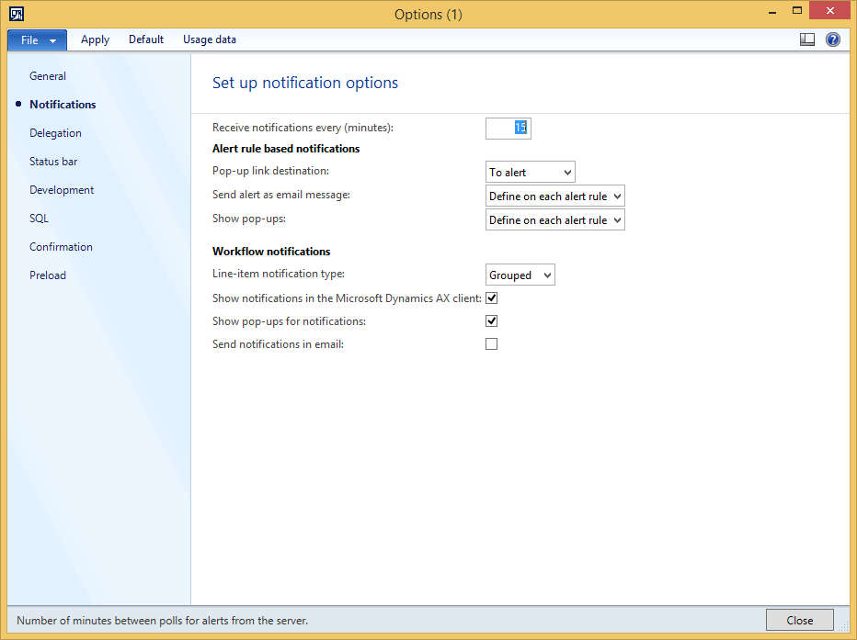

|  |  |
| --- | --- |
| **Fields** | **Description** |
| **2.1 Receive notifications every(minutes)** | * وقت يتم تحديده **بالدقائق** لاستقبال الاشعارات. * بعد هذا الوقت المحدد يقوم البرنامج بالبحث عن الاشعارات   الجديده ويتم ارسالها للمستخدم.   * هذا يتم بشكل مستمر (after specified period). * لتحسين اداء البرنامجIncrease program performance) ). |
| **2.2 Pop-up link destination** | * **To alert**: تعني عند حدوث الاشعار سيظهر للمستخدم alert فقط. * **To alert origin**: تعني عند حدوث الاشعار سيظهر للمستخدم   alert + origin button   * **origin button**  : لتمكين المستخدم من الوصول الي منشأ الاشعار مثال: الوصول الي اصل الفاتوره اذا كان الاشعار معتمد علي فاتوره . |
| **2.3 Send alert as email message** | * هي المسئولة عن ارسال ايميل للمستخدم عند تنفيذ الحدث المراد مراقبته * **مثال :** اصدار فاتورة لعميل في حدود مبلغ محدد . * **يوجد ثلاث مستويات لتفعيل تلك الخاصية.** * **Define on each alert rule:** يجب تفعيل ارسال البريد الالكتروني لكل قاعدة تنبيه علي حدي اي يتم اختيار الاخطار بالا يميل عند تفعيل قاعدة التنبيه بشكل يدوي. * **: For all alert rules**ارسال البريد الاليكتروني لكل قواعد التنبيه الحالية والتي سوف يتم تعريفها للمستخدم فيما بعد اي تفعل بشكل تلقائي لكل قواعد التنبيه. * **For no alert rules:** يستخدم عند عدم الرغبة في استخدام تلك الخاصية. |
| **2.4 Show pop-ups** | * وهي المسئولة عن ارسال رساله منسدلة تظهر للمستخدم من اسفل الي اعلي بمجرد ان يقوم المستخدم بفتح البرنامج * **Define on each alert rule:** يتم تفعيلها لكل قاعدة تنبيه علي حده اي يتم اختيار ظهور تلك الشاشة لكل قاعدة تنبيه منفصله عند التعريف بشكل يدوي. * **: For all alert rules** يتم التفعيل لكل قواعد التنبيه الحالية والتي سوف يتم تعريفها للمستخدم فيما بعد بشكل تلقائي. * **For no alert rules:**  يستخدم عند عدم الرغبة في استخدام تلك الخاصية. |
| **Line item notification type 2.5** | * وهي مسئوله عن ارسال رساله منفصله لقاعدة التنبيه الواحدة ( الخاصة بسير العمل وتطلب موافقه Notification ) او ارسال رساله مجمعه لكل عناصر التنبيه المتشابه(مثال ارسال رساله مجمعه بكل الفواتير التي تم اصدارها لكل اوامر الشراء . |
| **2.6 Show notifications in AX clients** | * استقبال التنبيهات بشكل عام او لا للمستخدم سواء التي يقوم بتعريفها لنفسه او التي يتم تعريفها من قبل الغير. |
| **Show pop-ups for notifications 2.7** | * استقبال الرسالة المنسدلة من اسفل الي اعلي او الغائها بشكل عام. |
| **2.8 Send notification in email** | * استقبال اشعارات لكل المستندات التي تطلب موافقه بالبريد الالكتروني. |

1. **Delegations (Setup workflow delegation options):**

* تعني تفويض شخص / اشخاص للقيام بأعمال شخص اخر في خلال فتره معينه يتم تحديدها مسبقا وتقبل التمديد.
* الاعمال مثل : الاشعارات ، الاعتمادات ، حد الصرف ، Posts…الخ.
* التفويض يتم علي مستوي ALL, Module, Workflow.
* يمكن تفويض اكتر من مستخدم للقيام بأعمال شخص واحد حيث يتم اعطاء كل شخص الصلاحيات علي حسب العمل المفوض له خلال فتره التفويض .
* 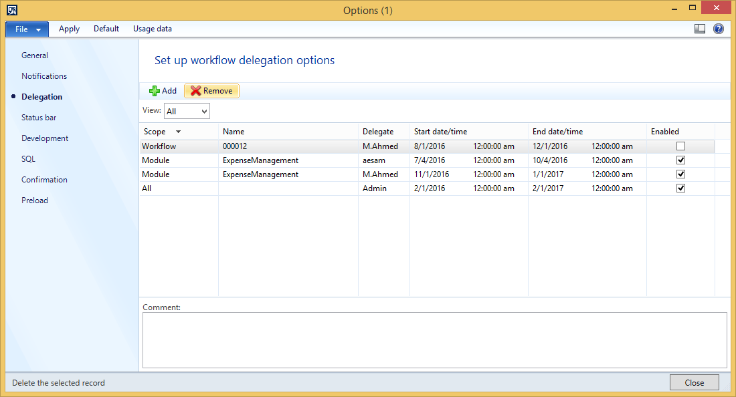 مثال: اذا كان مستخدم لديه ثلاثه صلاحيات لتنفيذ اجراءات معينه فيمكن تفويض ثلاثة مستخدمين لكل صلاحيه للقيام بالاعمال المفوضه اليهم .

|  |  |
| --- | --- |
| **Fields** | **Description** |
| **3.1 Add** | * امكانيه اضافه سطر جديد . |
| **3.2 Remove** | * امكانيه حذف سطر موجود. |
| **3.3 View** | * عباره عن **dropdown list(Filter)** يحتوي عليAll ,Enabled, Disabled ,Active ,Past, Future. * **All:** عرض جميع عمليات التفويض. * **Enabled:** عرض التفويضات **المفعله.**      * **Disabled:** عرض التفويضات **الغير مفعله.** * **Active:** عرض التفويضات **المفعله (enabled)+ بتاريخ ووقت حالي (active date**   **and time) يعنى التاريخ يقع بين الـ Start Date و End date**   * **Past:** عرض التفويضات السابقه (اي ان مده التفويض انتهت بناءا على End date). * **Future:** عرض التفويضات المستقبليه (تاريخ ووقت تفويضها لم يأت بعد بناءا على Start date). |
| **3.4 Scope** | * عباره عن **Dropdown list** لتحديد نطاق التفويض. * **All:** تعني اعطاء جميع الصلاحيات للمستخدم للقيام بكل الاعمال (تفويض كامل). * **Module:** تعني اعطاء المستخدم الصلاحيات اللازمه لتنفيذ العمليات علي مستوي الموديلات الخاصه بهذا المستخدم. * **Workflow:** تعني جعل التفويض علي مستوي الاجراءات مثال:التفويض للقيام بالاعتمادات. |

|  |  |
| --- | --- |
| **3.5Name** | * عباره عن grid تحتوي علي جميع الـ modules الخاصه بهذا المستخدم والتي يمكن تفويضها لشخص اخر . * عباره عن grid تحتوي علي جميع الـ workflowالخاصه بهذا المستخدم والتي يمكن تفويضها لشخص اخر. |

|  |  |
| --- | --- |
| **3.6 delegate** | * عباره عند **grid** تحتوي علي جميع المستخدمين الموجودين في البرنامج . * يتم من خلالها اختيار الشخص المفوض اليه عمل محدد. |
| **3.7 Start date/time** | * تحديد تاريخ ووقت بدايه التفويض علي مستوي كل عمليه تفويض علي حده . |

|  |  |
| --- | --- |
| **3.8 End date/time** | * تحديد تاريخ ووقت انتهاء التفويض علي مستوي كل عمليه تفويض علي حده. * يمكن مد فتره التفويض. |
| **3.9 Enabled** | * التحكم في تفعيل او (ايقاف) التفويض في خلال الفتره التي يتم تحديدها . * يمكن (ايقاف) التفويض قبل انتهاء الفتره. |

1. **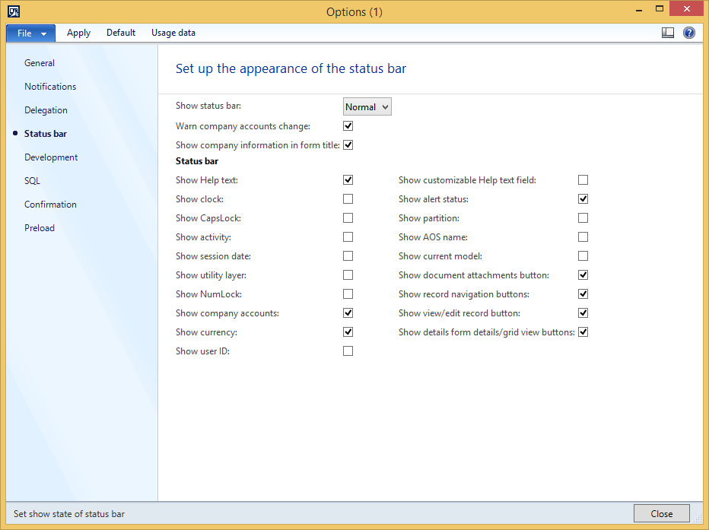Status bar (setup the appearance of the status bar):**

|  |  |
| --- | --- |
| **Fields** | **Description** |
| **.14 Show status bar** | * **None**: تعني عدم ظهورStatus bar لهذا المستخدم. * **Normal**: تعني ظهور Status bar لهذا المستخدم وظهور جميع الخصائص التي من الممكن ان تظهر في Status bar. |
| **4.2 Warn company accounts changes** | * وهي مسئوله عن اخطار المستخدم عن طريق رساله اذا قام بتغيير الشركه الحاليه التي يعمل عليها ولازال يوجد شاشات منبثقه (مثال المستخدم يقوم بإدخال فاتورة عميل لشركه x ولم يقم بأنهائها وانتقل للشركة Y في تلك الحالة يقوم البرنامج بإظهار رساله تحذير )   **D:\Mohamed Hassan Profile\Desktop\changecompany.png** |
| **4.3 Show company information in file title** | * اظهار اسم الشركة الحالية في عنوان الشاشة **.** |
| **4.4 Status bar** | * يحتوي علي جميع الخصائص التي يمكن اظهارها في Status bar. * **والخصائص هي كالتالي :** * **Show help text**: اظهار رسائل المساعدة الافتراضية الموجودة بالبرنامج. * **Show clock**: اظهار الساعه. * **Show caps lock**: اظهار Caps lock اذا كان open/close فتظهر في barاذا كان Open. * **Show activity:** عند عمل connect علي السرفر ستظهر اشاره باللون الاخضر. * **Show session date:** لتحديد تاريخ اي transactionعلي البرنامج ومن خلال الضغط علي التاريخ تظهر شاشه يتم فيها تحديد التاريخ.   تحديد تاريخ معين لمجموعه من الحركات المراد ادخالها في هذا التاريخ .  **مقصود بهذا التاريخ الـ Post Date وليس تاريخ انشاء الحركة الذى يؤخذ من**  **الTime zone Of User الخاص بالـ User.**  **مثال :** اذا كان هناك مجموعه حركات في الماضي او في المسقبل يراد ادخالها في الوقت الحالي فيتم تحديد تاريخ ووقت محدد لكل هذه الحركات (Session date and time) ثم ادخالها وهذا سوف يوفر جهد تحديد التاريخ والوقت لكل حركه.  C:\Users\REHAM~1.DEV\AppData\Local\Temp\SNAGHTML239f2671.PNG  **لتوضيح الفرق بين الـ Session date والـ Create Date راجع الملف التالى :**  **About Create Date & Session date**   * **Show utility layer:**   حيث انِ AX عبارة عن Open Source program ومتاح التعديلات لـ Microsoft (Provider) اوPartner او End-user فكان لابد من التفرقة بين مستوي تعديلات كل منهم فيظهر في status bar الـlayer الذي تتم منه التعديلات.   * **Show NumLock:** يوضح حاله الـ Number lock button اذا كان Opened or Closed. * ويظهر في الـ barاذا كان Opened. * C:\Users\REHAM~1.DEV\AppData\Local\Temp\SNAGHTML239a5142.PNG**Show company accounts:** اظهار الشركه الحاليه التي يعمل عليها المستخدم وعند الضغط علي الشركه تظهر شاشه تحتوي علي كل الشركات الموجوده علي البرنامج يمكن من خلالها تغيير الشركه الي الشركه المراد العمل عليها وهذا يجعل المستخدم ينتقل بسهوله بين الشركات. * **C:\Users\REHAM~1.DEV\AppData\Local\Temp\SNAGHTML23ae8d30.PNGShow currency:** اظهار العمله التي يتم العمل بها وعند الضغط علي العمله تظهر شاشه يمكن من خلالها تغيير العمله الي عمله اخري من العملات المعرفة علي البرنامج ويظهر بها اخر تاريخ تم ادخال سعر صرف به اي تاريخ سعر الصرف المطبق الان. * **Show user ID:** تعني اظهار User ID لمستخدم login علي البرنامج. * **Show customizable help text field:** اظهار رساله مساعده للتعديلات التي تم ادخالها علي البرنامج من قبل المطورين ولكن بالطبع يجب ان يكون المبرمج قام بتحديدها في الكود البرمجي حتي تظهر للمستخدم النهائي. * C:\Users\REHAM~1.DEV\AppData\Local\Temp\SNAGHTML23b8cbbf.PNG**Show alert status:** اظهار alert status في status bar وعند الضغط عليها تظهر notification list. * **Show partition:**   وهو يشير الي البار تشن الذي يقف عليه المستخدم الان وهي خاصيه بالـ SQL تعمل علي تقسيم البيانات الي مجموعه اقسام علي حسب التاريخ وتساعد علي كفائه البرنامج مع مرور الزمن .   * **Show AOS name:** اظهار اسم الـ Server الذي يوجد به الـ Service وهى عبارة عن Business intelligence للبرنامج. * C:\Users\REHAM~1.DEV\AppData\Local\Temp\SNAGHTML23c0a881.PNG**Show current model:** تحديد ماهو الـ model الذي تؤثر فيه التعديلات   User model, partner model…. etc.)).   * **Show document attachment button:** خاصه بالمرفقات للتحكم في اظهار اواخفاء زرار رفع المرفقات الموجود في status bar. * **Show record navigation buttons:** اظهار الـ navigation buttonsفي   الـ Status bar للتنقل بين الاسطر في البرنامج.   * **Show view/edit record button:** اظهار الـEdit button في الـ Status bar ومن خلال الضغط عليه يتم فتح اي شاشه في وضع الـ Edit mode. * **Show details from details/grid view buttons:** اظهار buttons في الـ Status bar للتحكم في شكل عرض البيانات (عرض بالتفاصيل ام عرض في شكل list). |

1. 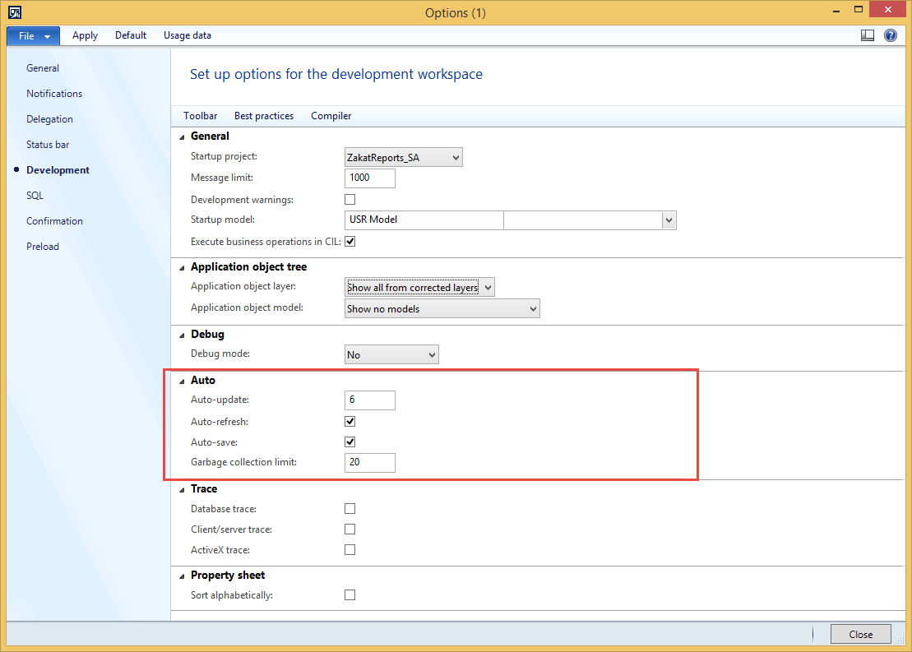**Development (Setup options for the development workspace)**

* **Auto**

|  |  |
| --- | --- |
| **Fields** | **Description** |
| **5.1 Auto- update** | * وقت **بالدقائق** يتم من خلاله تحديث صلاحيات المستخدم اذا تم اي تغيير بها. |
| **5.2Auto-refresh** | * هذا الاختيار يجعل البرنامج يقوم بعمليه تحديث تلقائي علي مستوي البرنامج لهذا المستخدم دون اللجوء الي التحديث اليدوي. |
| **5.3 Auto-save** | * هذا الاختيار يجعل البرنامج يقوم بعمليه حفظ تلقائي بحيث لا يتم فقد اي عمليات تمت من قبل المستخدم عند عمل automatic shutdown. * الحفظ يتم عند التنقل من سطر الي سطر. * Default auto-save checked. |
| **5.4 Garbage collection limit** | * خاصه بكيفيه عرض النتائج في .(Grids, dropdowns, list box…... etc.) لهذا المستخدم. * يتم من خلالها تحديد **عدد الـ retrieved recordsفي المره الواحده**   (retrieve as needed). |

1. **SQL Setup trace options for optimizing Microsoft SQL server))**

* خاص بالDeveloper .
* تستخدم لعمل trace علي حركات معينه لمعرفه التغييرات التي تحدث علي database بسبب هذه الحركات.
* 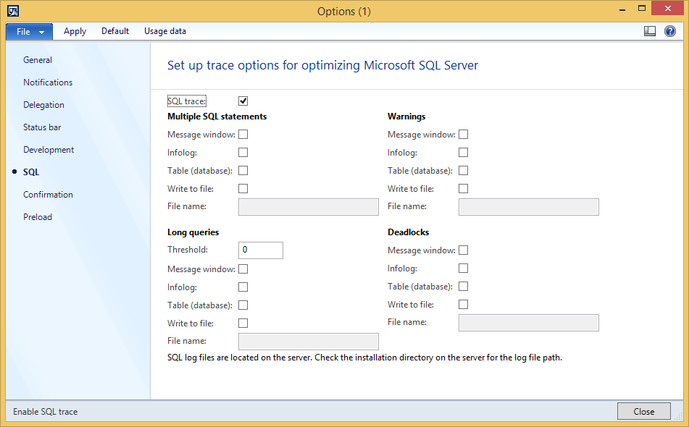وتظهر رساله توضح التغييرات التي تتم علي مستوي الـ Database لكل Table.

.

1. **Confirmation (Select where to receive confirmation messages)**
   1. **Confirm delete:** تعنى ظهور رسالة تاكيد عند الحذف.
   2. **Confirm update:**  تعنى ظهور رسالة تاكيد عند حدوث اى تعديل.

* **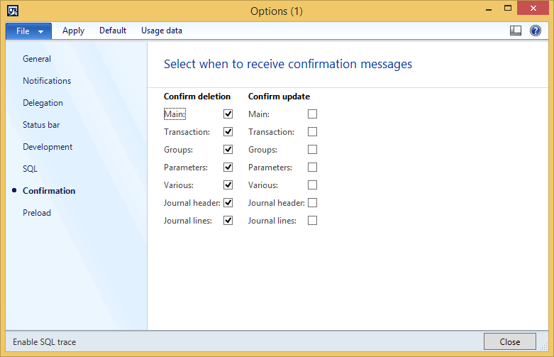Default (Delete Checked –Update unchecked**)

**Preload .8:**

* تستخدم لعمل Table cashingللجداول التى سوف يكثر استخدمها من قبل المستخدم .
* **مثال** : اذا كان المستخدم يقوم بعمليات على Table ال Customer يقوم بتحديده فى الpreload

ليتم نقل الداتا فى الcash الخاص بالمستخدم.

* ذلك لتحسين اداء المستخدم.

**